Mjesec hrvatske knjige
U Mjeseca hrvatske knjige učenici 1. razreda posjetili su Općinsku narodnu knjižnicu .
Čitajući slikovnicu „Kako je zeko zavolio knjižnicu „ Ivanke Ferenčić Martinović, knjižničarka Ivana Zečević ih je upoznala s radom knjižnice.
Tijekom radionice učenici su prema izloženim knjigama trebali prepoznati odjel za odrasle, odjel za djecu i čitaonicu.
Poznavanje pravila ponašanja u knjižnici, posudbi i čuvanju knjiga te razliku između knjižnice i knjižare pokazali su u kvizu znanja .
Vođeni motom ovogodišnjeg Mjeseca hrvatske knjige „Da nam riječ ne bude stranac“,
učenici su učlanjeni u knjižnicu i mogu posuđivati željene slikovnice i knjige .

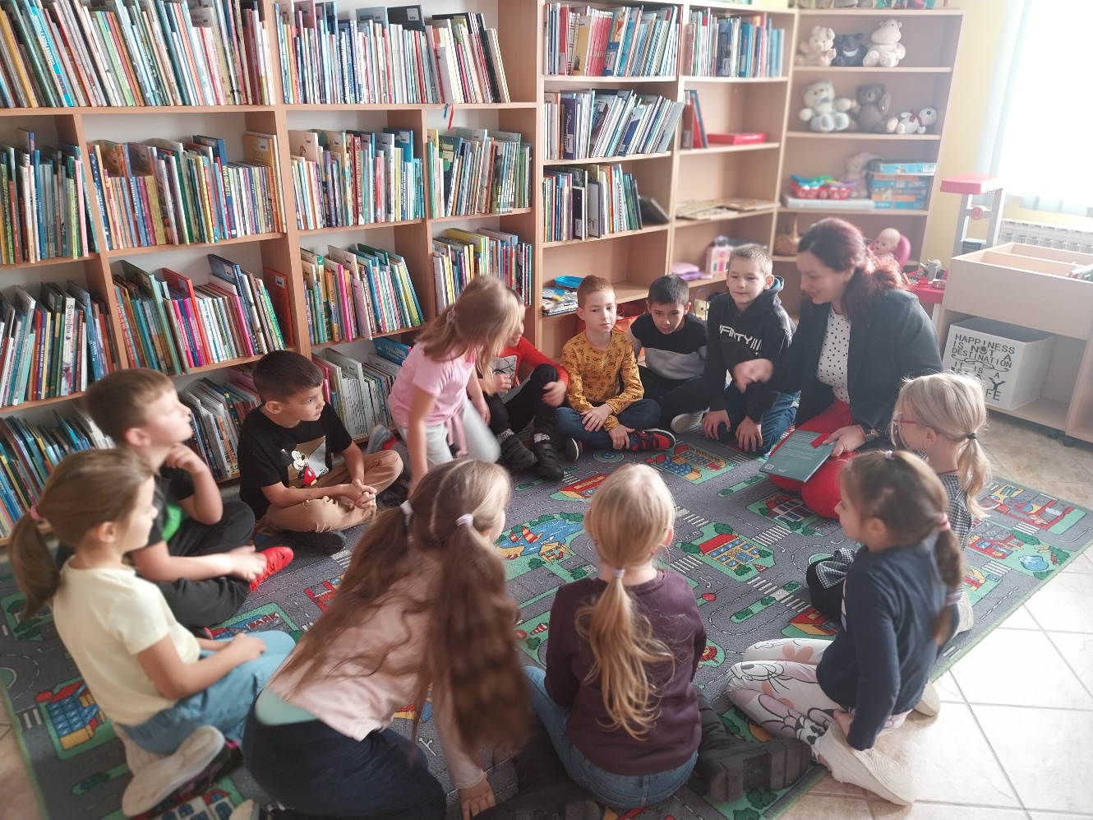
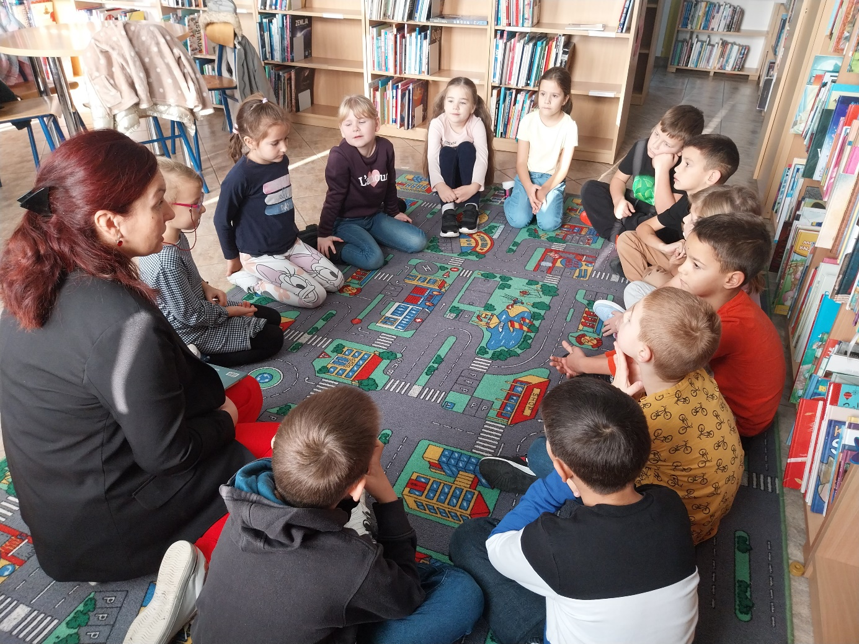

DJEČJI ODJEL
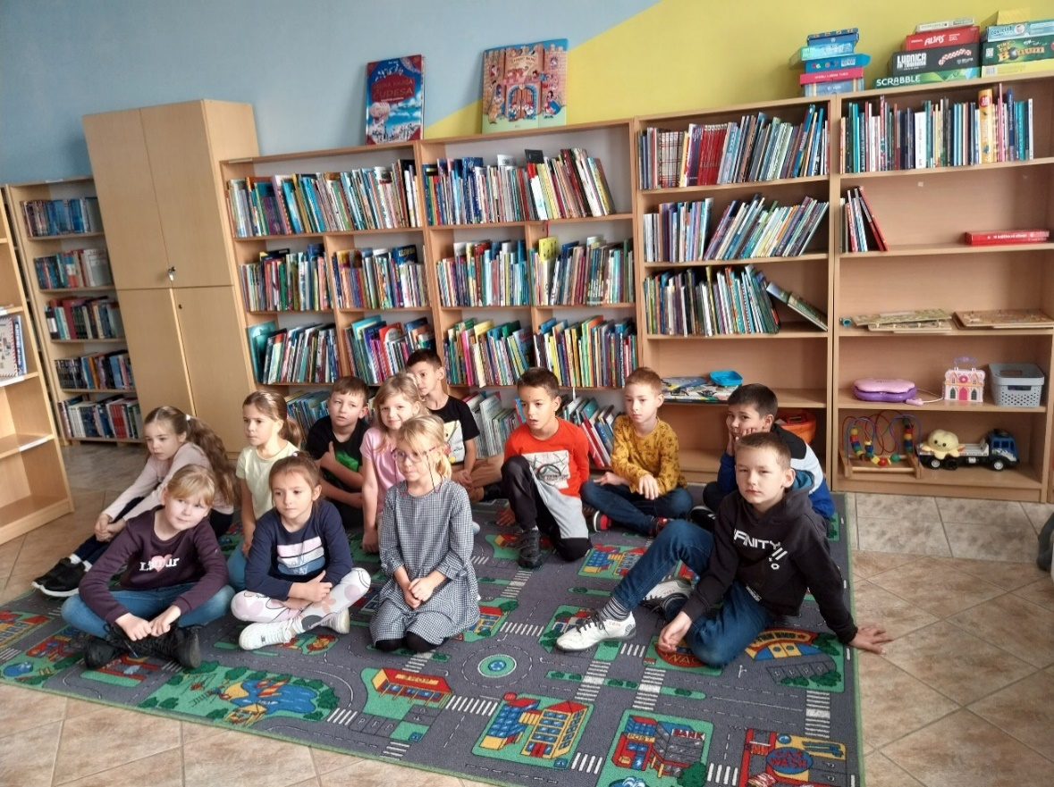
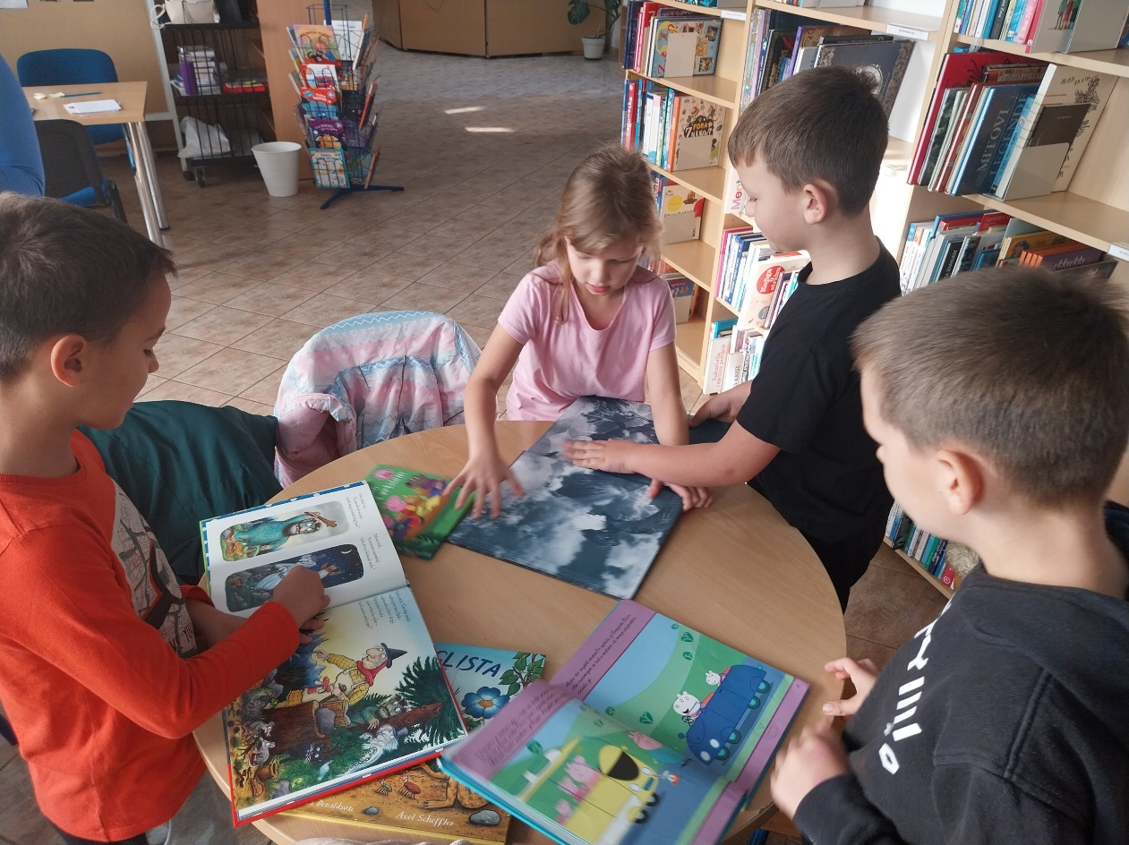

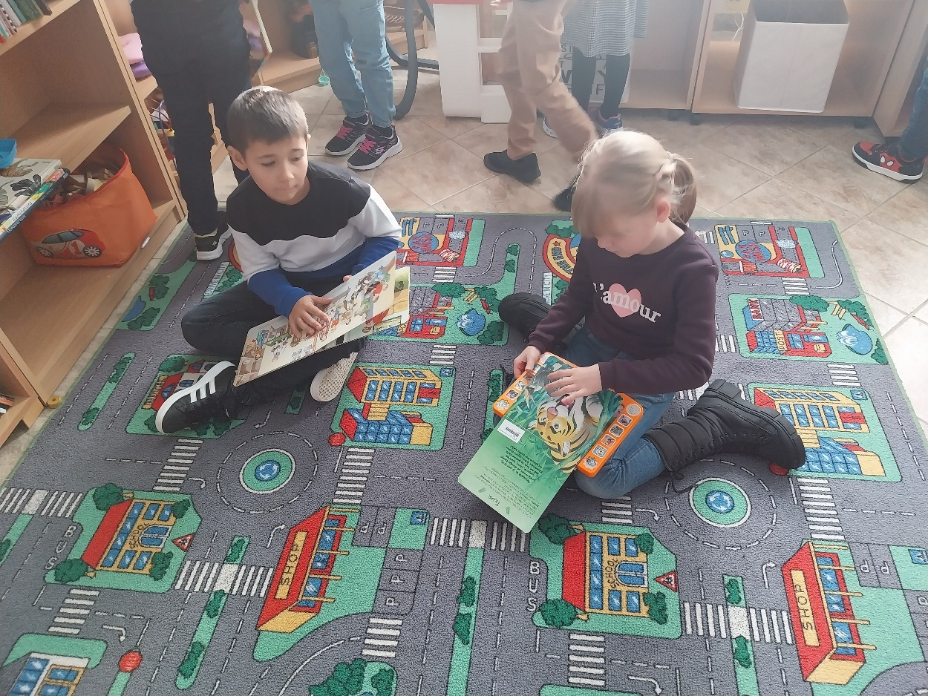
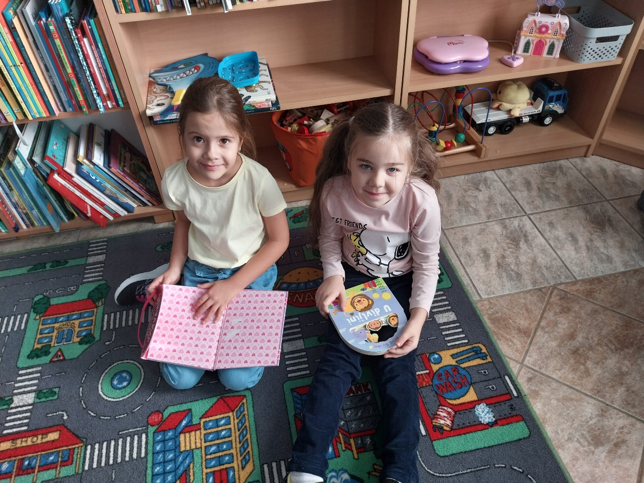
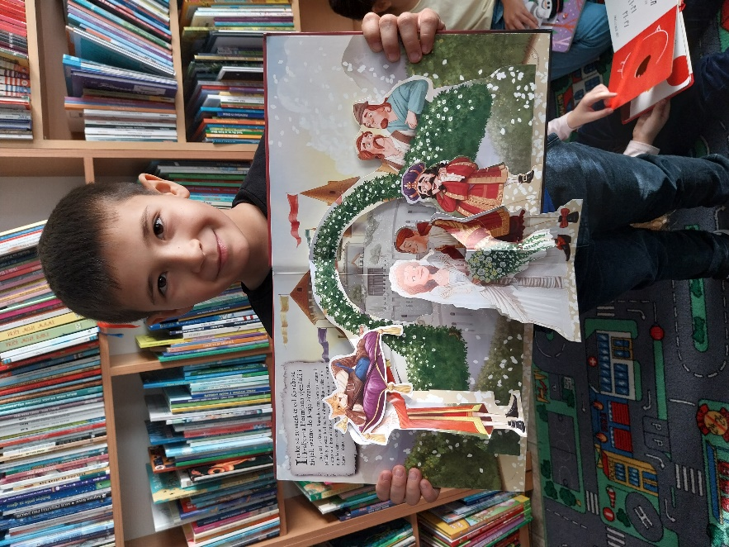

ODJEL ZA ODRASLE
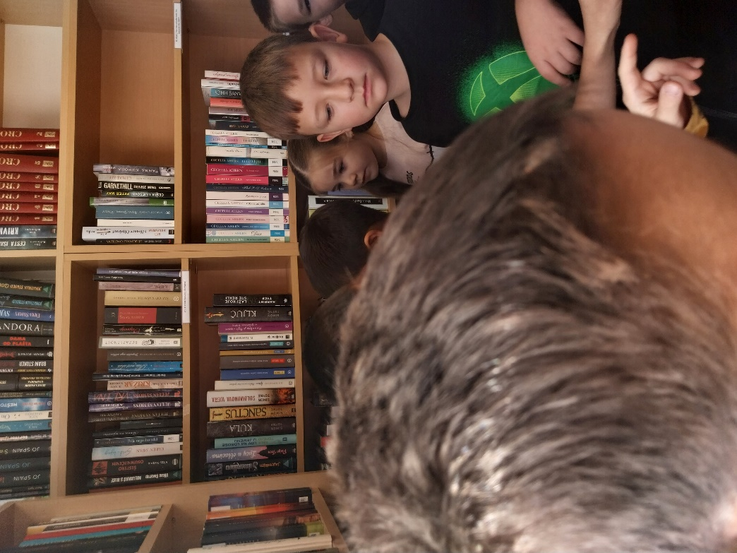

ČITAONICA
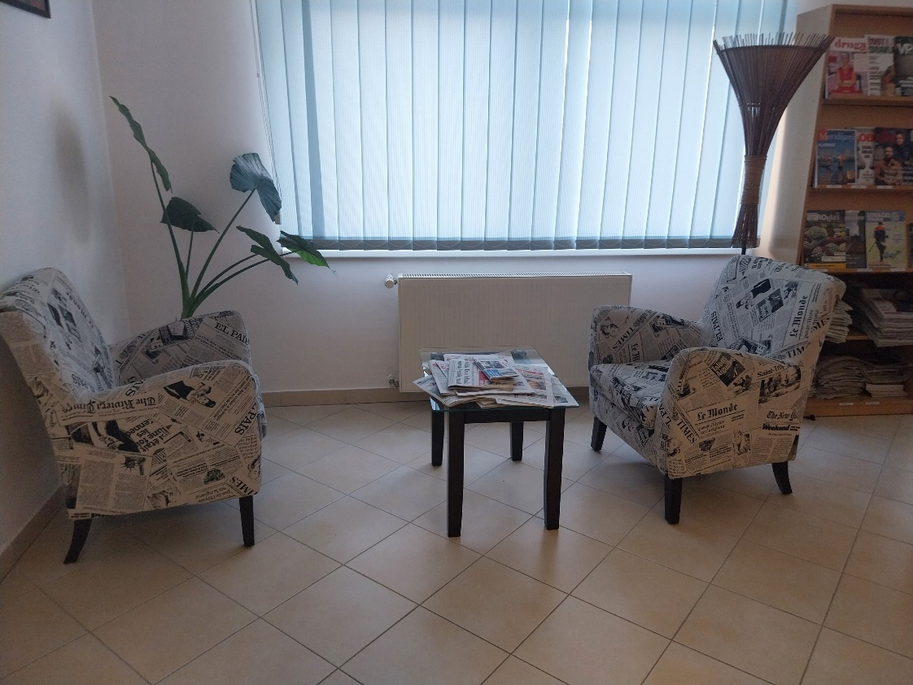
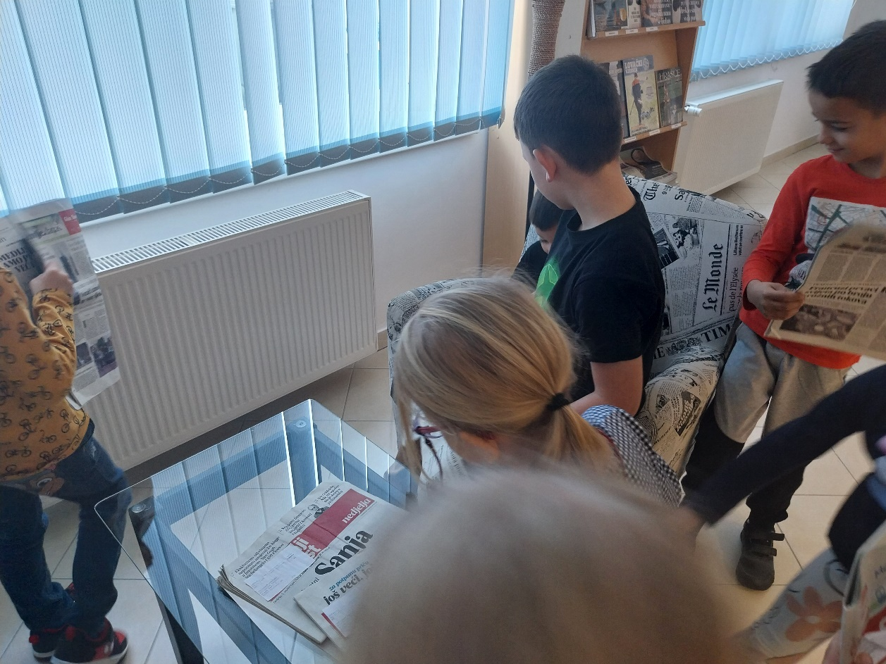
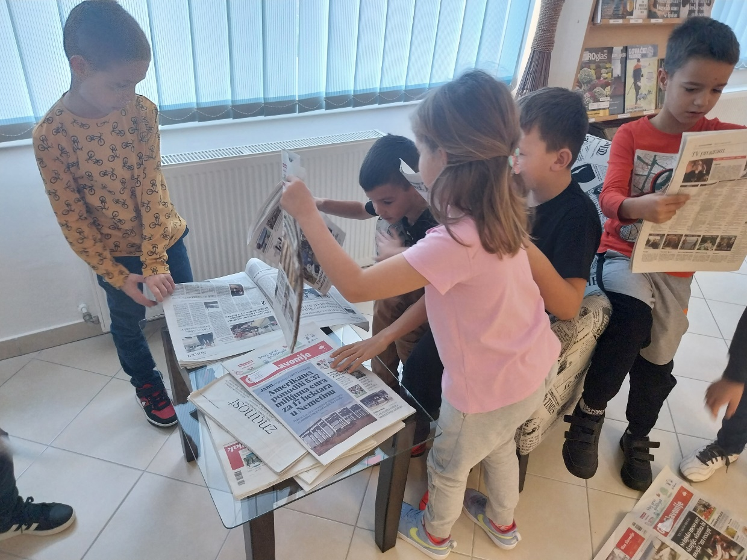

KVIZ ZNANJA
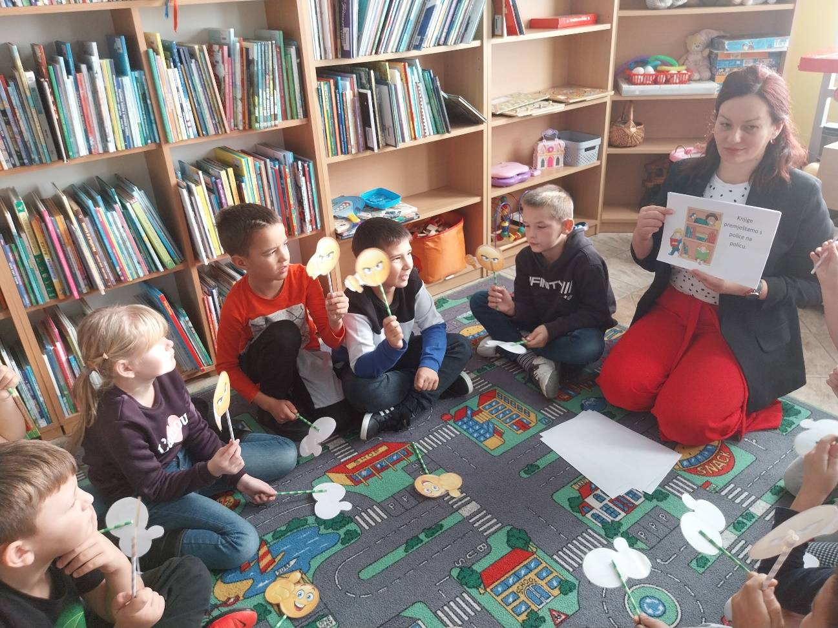
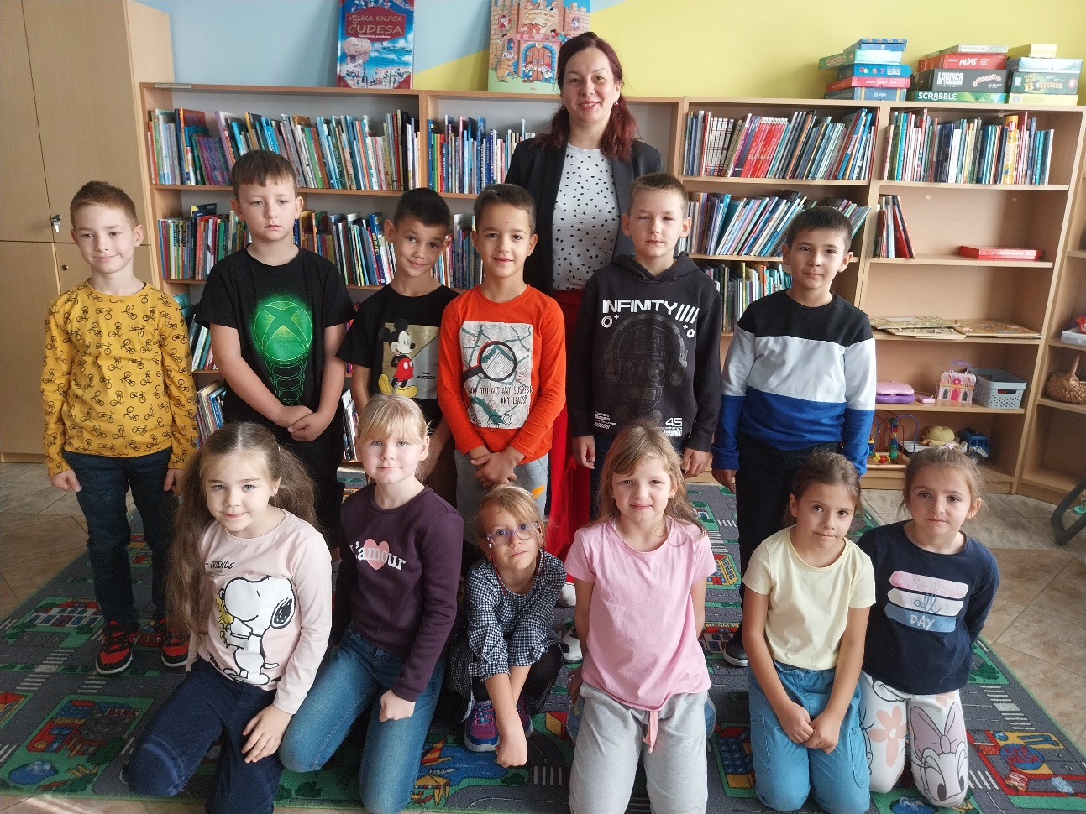
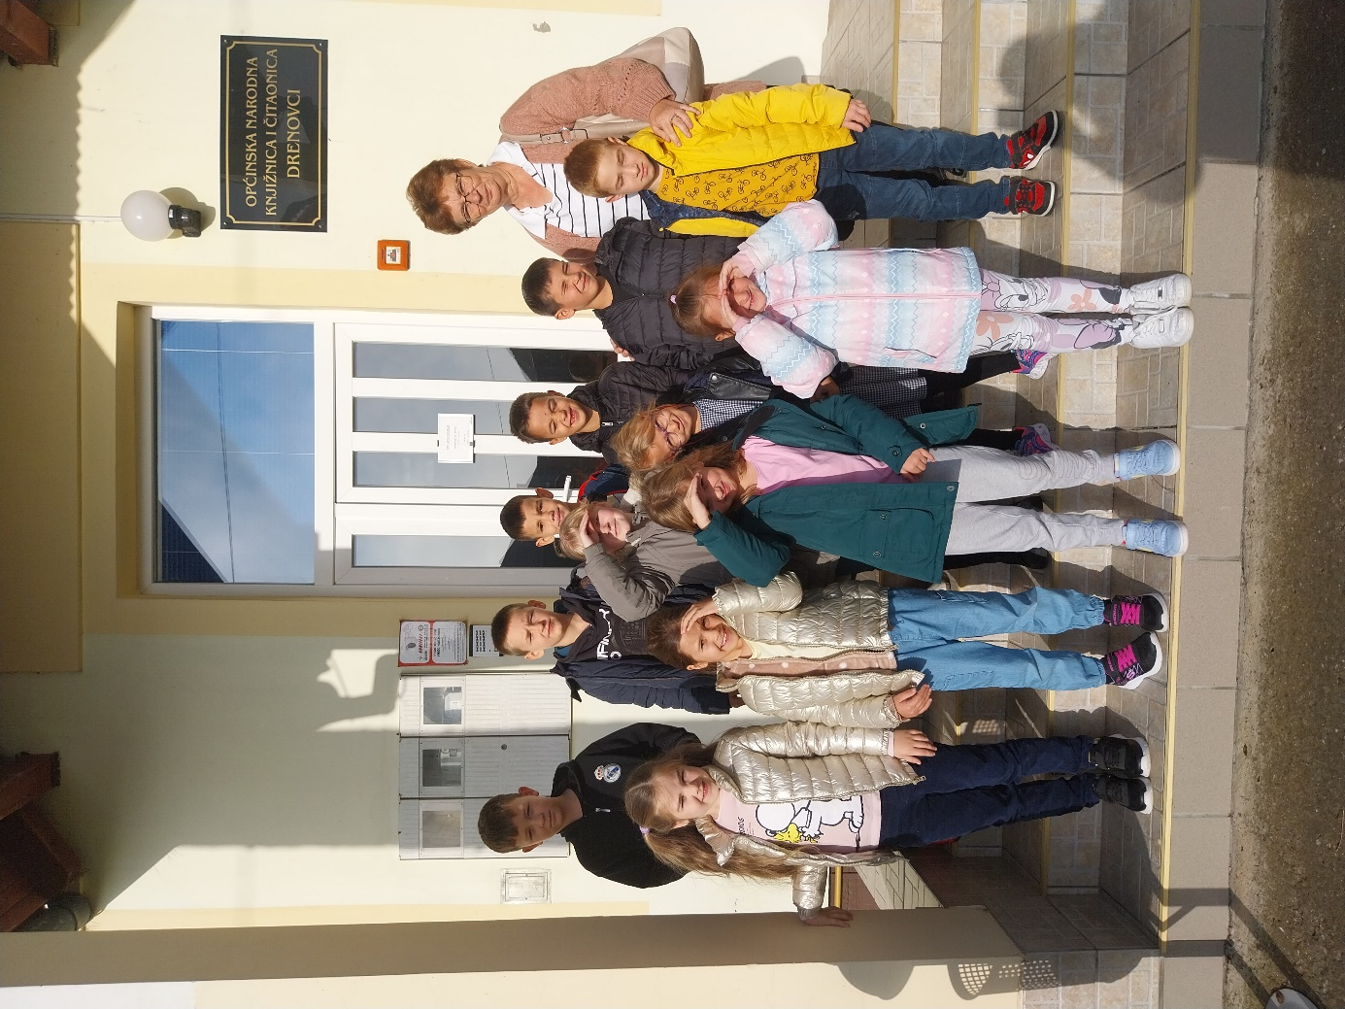
Učiteljica Katica Vareševac

